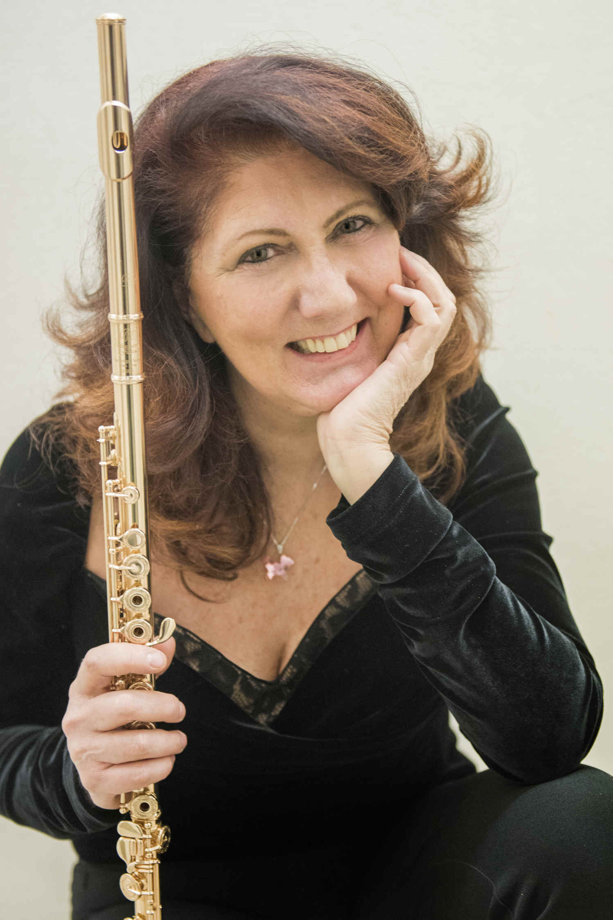



LUISA SELLO definita dal New York Concert Review artista dalla ‘avvincente passione e spontanea cantabilità, con tecnica brillante, eccellente controllo del fiato, suono generoso e grande charm’ suona in tutto il mondo ed è artista scelta dal Ministero Italiano dei Beni Culturali per rappresentare la musica italiana. Nel suo curriculum figurano i nomi di Riccardo Muti, Teatro alla Scala di Milano, Trevor Pinnock, Alirio Diaz, Wiener Symphoniker, Carnegie Hall, Juilliard School, Philippe Entremont, Karl Leister, Bruno Canino, Thailand Symphony Orchestra e i compositori Salvatore Sciarrino, Aldo Clementi, Rainer Bischof, Adriano Guarnieri (prime esecuzioni assolute). Allieva di Raymond Guiot e Alain Marion a Parigi e di Severino Gazzelloni all’Accademia Chigiana di Siena, con studi accademici in Flauto e in Lingue e Letterature Moderne (Laurea e PhD), è titolare della cattedra di flauto al Conservatorio di Trieste, Professore di Dottorato alla New Bulgarian University di Sofia e professore ospite all’Università di Vienna. Artista testimonial della Miyazawa Flute, incide per Stradivarius e Millennium di Pechino.

Luisa Sello, defined by the New York Concert Review “lovely mix of extroverted passion and genuine tenderness, with excellent breath control, brilliant technical rendering, engaging intensity, sonorous range and abundance of charm” is a Flute Miyazawa Artist and an Ambassador of Music and Italian Culture, supported by the Italian Ministry of Culture. Her international career includes collaborations with Teatro alla Scala di Milano, Riccardo Muti, Wien Symphoniker Orchestra, Thailand Symphony Orchestra, Trevor Pinnock, Alirio Diaz, Philippe Entremont, Bruno Canino, Karl Leister, Carnegie Hall, Juilliard School, Prazak string quartett, the composers Salvatore Sciarrino, Aldo Clementi, Adriano Guarnieri, Rainer Bischof (première performances). Visiting professor at the University of Music in Vienna, she is Flute Professor at the Academy of Music in Trieste (Italy), Doctoral Professor at the New Bulgarian University of Sofia (Bulgaria) and visiting professor at the University of music in Vienna (Austria). In obtaining both her ArtD (Concert Doctor Degree, Bratislava Academy) in Performing Arts and her PhD in Linguistic and Literary Sciences (Udine University), she studied in Paris with Raymond Guiot and Alain Marion, who proclaimed her “very musical, superb,” and at the Accademia Chigiana with Severino Gazzelloni, who remarked her “magnificent interpretive sensibility and excellent sound”, she records for Stradivarius (Italy) and Millennium (Beijing). www.luisasello.it.

